Нижний Новгород
(2 дня, автобус)
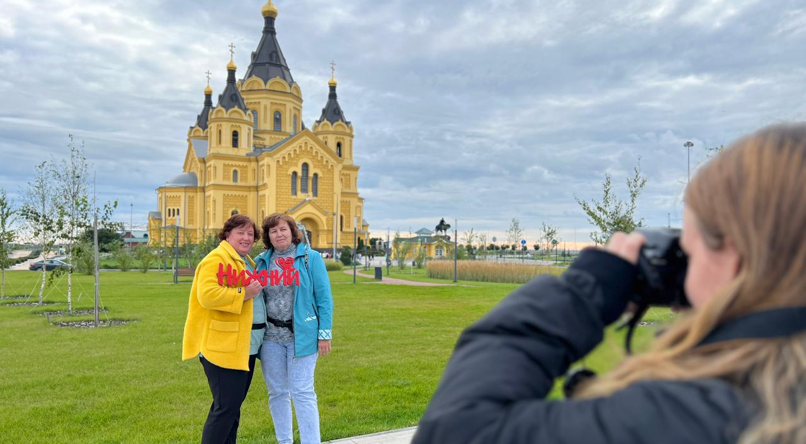

Киров → Советск → Яранск → Нижний Новгород → Яранск → Советск → Киров
Едем в Нижний Новгород – город, который расположился на берегах рек Ока и Волга. Столицу Поволжья и пятый по численности мегаполис России, ведущий свою историю с XIII века. Он недавно отпраздновал свое 800-летие, и город приятно преобразился: обновили парки, набережные и знаковые места города.
Мы приглашаем вас окунуться в интереснейшую историю города и познакомиться с основными его достопримечательностями.

Яркие моменты тура:
• Семейный тур для родителей с детьми
• Увлекательная экскурсия по городу
• Зоопарк «Лимпопо» - один из лучших в России
Программа тура
День отправления (пятница):
21.45 – отправление из Кирова от Театральной площади, стоянка у Драмтеатра (~ 600 км)
22.00 – отправление из Кирова от магазина «Пятёрочка», Комсомольская 25
00.10 – посадка туристов в Советске (кафе «Кукарский двор»)

1 день (суббота):
Прибытие в Нижний Новгород. Самостоятельный завтрак в кафе.

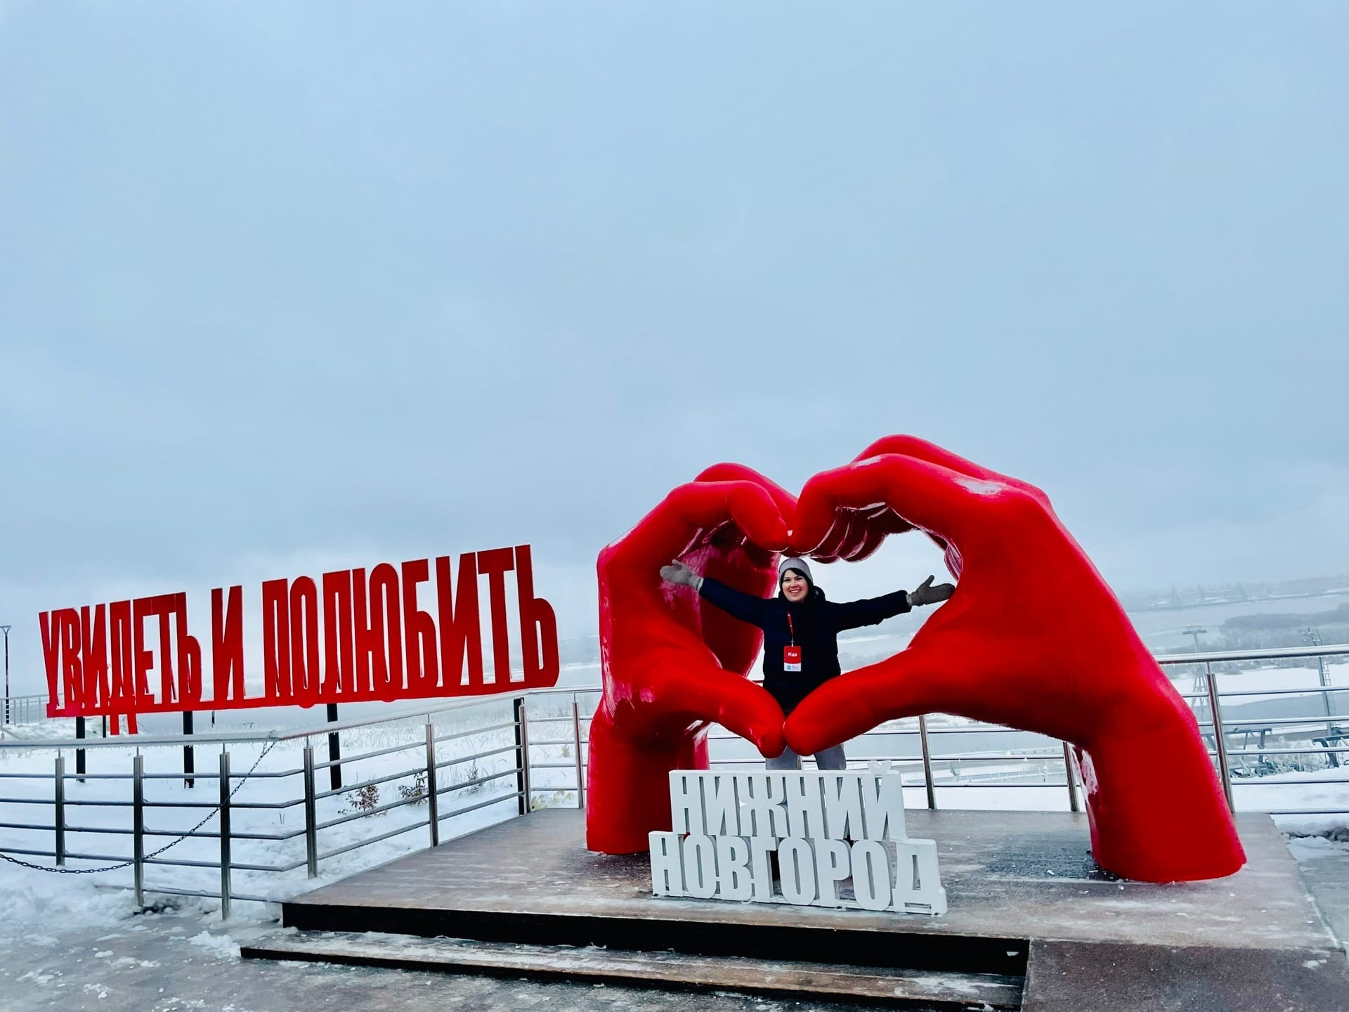
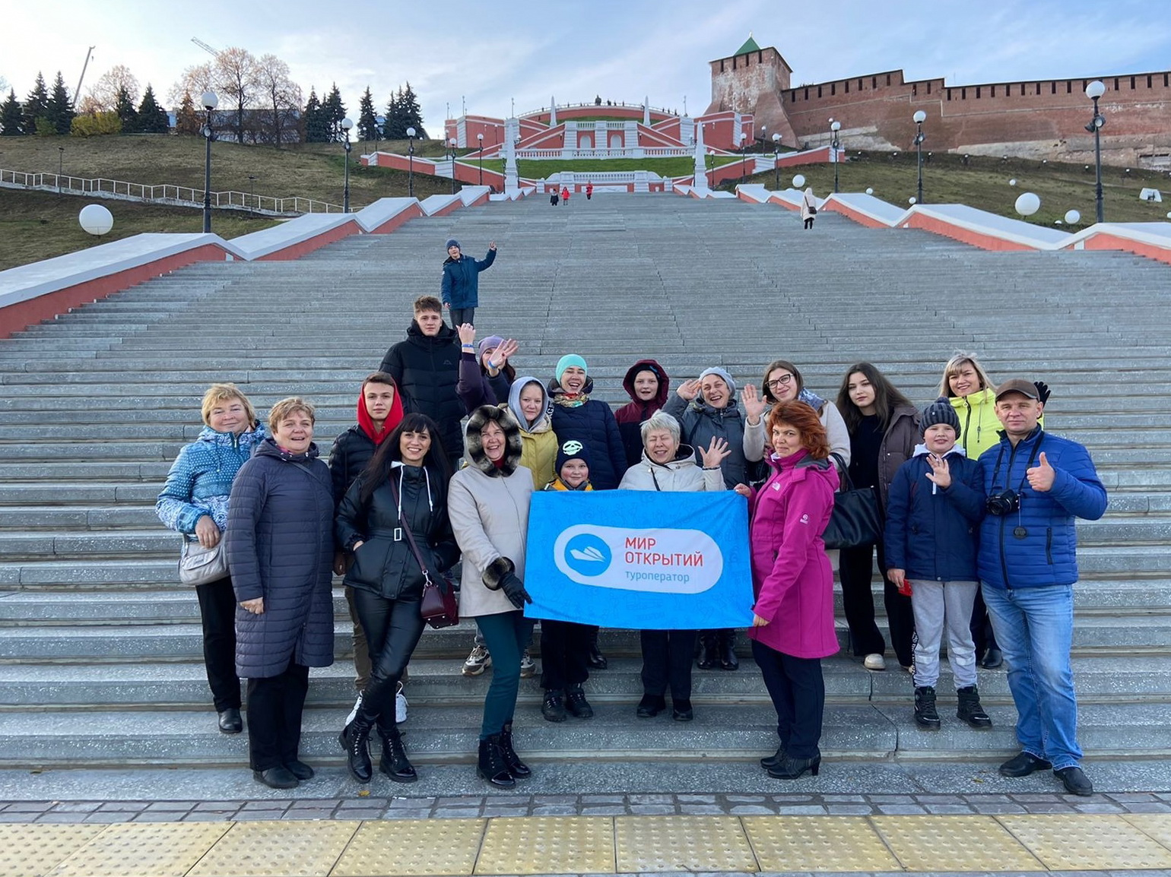
Обзорная экскурсия по городу, во время которой увидим все самое интересное, посетим величественные храмы, пройдёмся по территории древнего Кремля, поднимемся на смотровую площадку, откуда открывается захватывающий вид на «стрелку» (слияние двух рек: Оки и Волги).

Самостоятельный обед в кафе. Свободное время в центре города, чтобы прогуляться по пешеходной улице Большая Покровская, посетить магазины и сувенирные лавки.

Размещение в отеле («Ибис» / аналогичный).

Вечер вы можете провести по-разному:
- прогуляться по улочкам вечернего города и поужинать в одном из уютных кафе
- прогуляться по парку «Швейцария», который полностью реконструировали в 2021 году к 800 летию города. На сегодняшний день это одно из самых популярных мест отдыха горожан и туристов.
- посетить аквапарк «Океанис» (за доп. плату, билет на 4 часа), который был открыт в 2022 году. Нас ждет более 30 различных аттракционов, бассейны и СПА–зона (для тех, кто выбрал тариф «аквапарк + термы»)
- проехать по канатной дороге, которая является самой длинной в Европе и соединяет Нижний Новгород с городом Бор. Это отличная возможность взглянуть на город с высоты птичьего полёта.
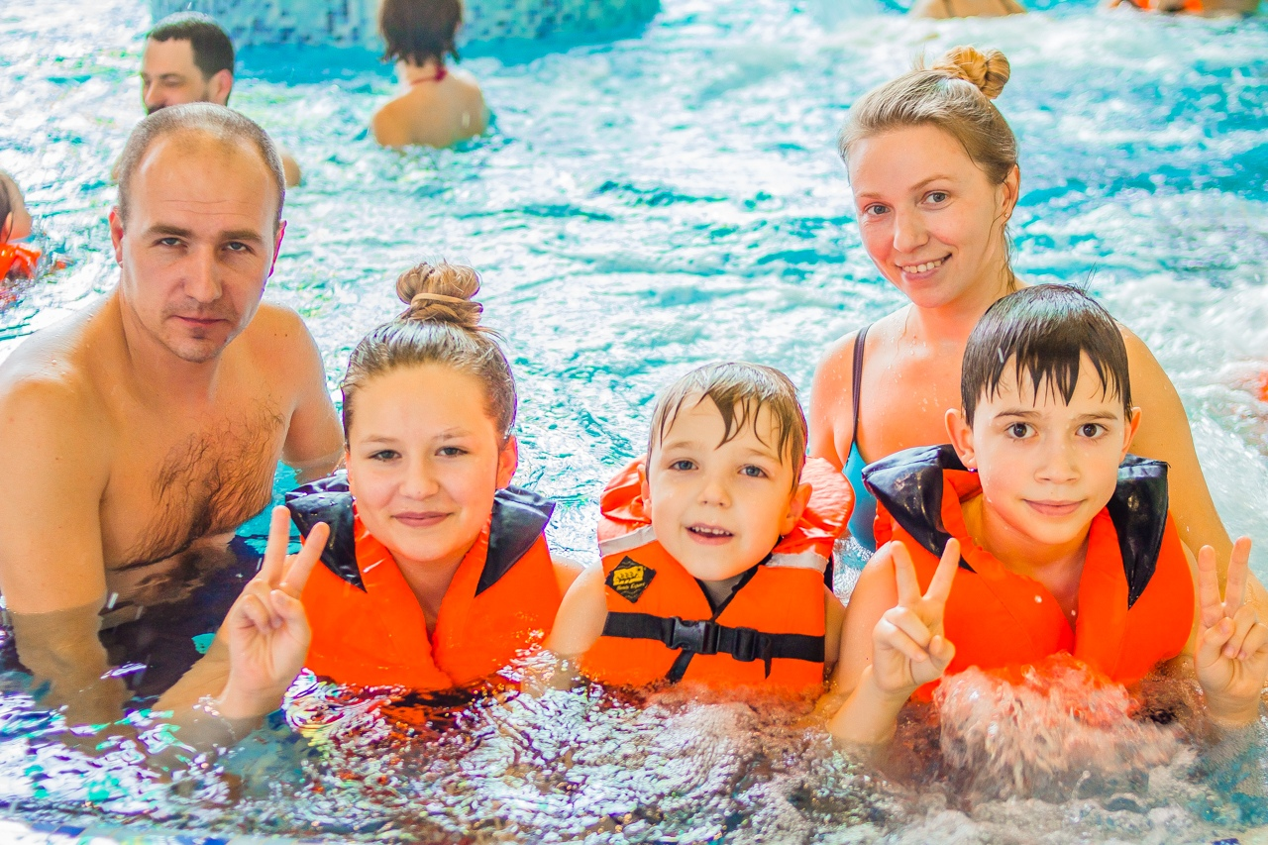
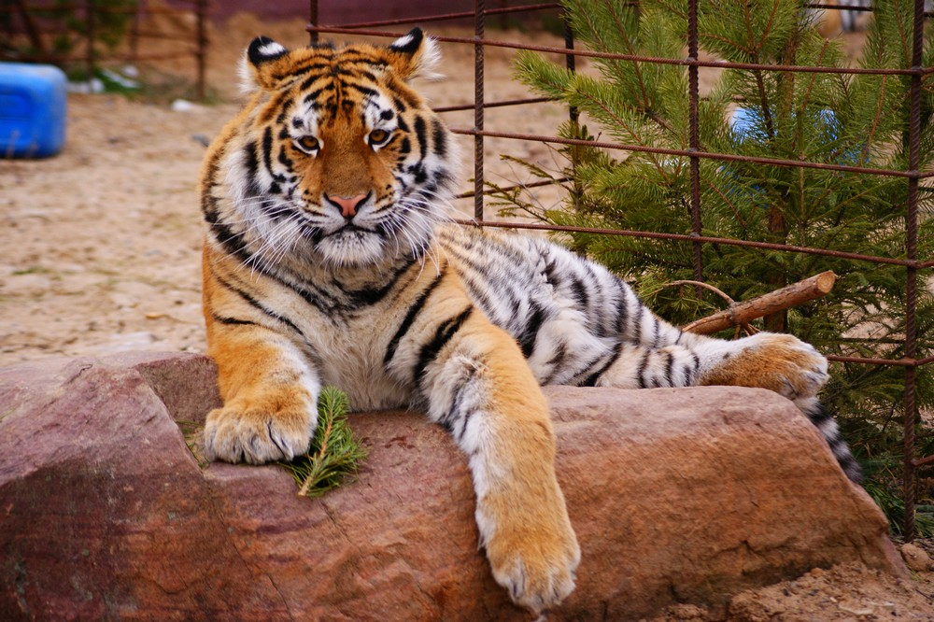
2 день (воскресенье):

Завтрак «шведский стол», освобождение номеров.

Желающие смогут посмотреть представление (за доп. плату) в дельфинарии «Самсон». Вас ждут брызги соленой воды, пируэты, прыжки, задорный смех... а эти удивительные звуки дельфинов. Так же в программе принимает участие морской котик и морская львица.

Прогулка в одном из лучших в России зоопарков – «Лимпопо», на территории которого обитает более 1300 особей со всех уголков планеты. Отличительной особенностью зоопарка является возможность кормить понравившихся питомцев (корм можно приобрести на территории).

Ужин в кафе города.

Отправление домой.

День прибытия (понедельник):

~ 2.00 – прибытие в Киров.

Внимание! Время в программе примерное и указывается для того, чтобы Вам лучше представлять программу тура. Туроператор оставляет за собой право менять порядок предоставляемых услуг или заменять их равноценными без изменения общего объема программы.

Стоимость тура: Актуальные цены уточняйте на сайте или у Вашего менеджера.

В стоимость включено: транспортное и экскурсионное обслуживание по программе, проживание в отеле, питание: 1 завтрак, 1 ужин, посещение зоопарка «Лимпопо», сопровождение из Кирова.

За дополнительную плату: посещение дельфинария «Самсон», аквапарка «Океанис», поездка на канатной дороге, фото и видеосъемка в аквапарке, личные расходы, питание, не вошедшее в стоимость.

Желаем Вам отличного отдыха и ярких впечатлений!

